EJERCICIOS DE MODELACION PARA PRINCIPIANTES

Proyecto de Educación en Dinámica de Sistemas
Grupo de Dinámica de Sistemas
Escuela de Gestión Sloan
Instituto de Tecnología de Massachusetts

Michael Shayne Gary
Con ayuda de
William A. Glass

Marzo 8, 1993
Copyright © 1993 por MIT

Permiso concedido para copiar con propósitos educativos no comerciales

Todo lo que nos rodea en el mundo puede estar representado ya sea por un nivel o un flujo. Como ejercicio de ayuda, puedes comenzar identificando cosas a tú alrededor como niveles y flujos, resuelva los siguientes problemas:

- A) Indique si las siguientes variables son niveles o flujos. Identifique el flujo o nivel que corresponda a cada variable y grafique el diagrama de flujo o nivel que tú tienes en mente. Algunas de las variables pueden ser un nivel o un flujo, pero el diagrama de nivel o flujo debe ser consistente con tu respuesta escogida.

Población nivel flujo
Personas infectadas nivel flujo
Producción de una fábrica nivel flujo
Contaminación nivel flujo
Interés nivel flujo
Salario nivel flujo
Distancia nivel flujo
Carga eléctrica nivel flujo

B) ¿Cuáles de los anteriores elementos pueden ser flujos asociados con los niveles indicados a continuación? ¿Cuáles son las unidades de los flujos y los niveles?

Computadoras en un almacén
Armas nucleares
Libros en una biblioteca
Arboles en un bosque
Calor
Distancia
Velocidad

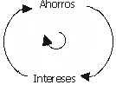
- A) Por cada enlace en los siguientes diagramas causales, marque con “+” si se produce un cambio en la misma dirección o en caso contrario si el cambio va en dirección opuesta, marque con “—“. Coloque un "+" en el centro del ciclo si es una realimentación positiva (asociado con crecimiento exponencial), o un"—" si es un ciclo de realimentación negativa.
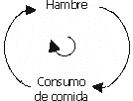

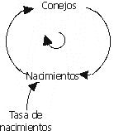
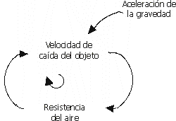

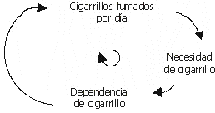
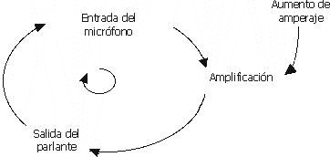

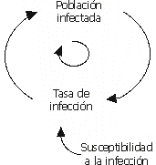

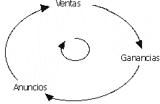
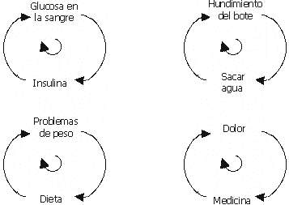
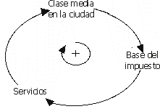
B) Dibuje tres de los sistemas de la parte A como diagramas de flujo y nivel. Tal vez deberá introducir algunas nuevas variables (tales como flujos). Asegúrese de mostrar la polaridad de los enlaces de la información y de cualquier ciclo(s) de realimentación.

C) Para los tres sistemas que escogió en la parte B, usa esos tres diagramas para construir tres modelos en STELLA. Remítase al manual de STELLA si tiene alguna pregunta acerca de STELLA.

Las respuestas a estos ejercicios pueden ser encontradas al final de Road Maps en la sección que tú estas trabajando o puedes encontrarlo en:

E-4356-3. "Respuestas a los Ejercicios de Modelación para Principiantes". Gary, Michael Shayne,1993.

STELLA es un paquete de software que puede conseguir en High Performance Systems, 45 Lyme Road: Hanover, NH 03577: Phone (800) 332-1202.

